２０２１年度 第１４回
あおもり産木造住宅コンテスト

募 集 案 内
青森県は多様な樹種が分布する森林県であり、特にスギの人工林面積は全国４位と豊富な資源量を誇っております。この恵まれた森林資源を有効に活用し、循環していくために県産材を住宅へ利用する取組を推進しています。
本コンテストは、安全・安心で良質な県産材の木造住宅を広く県民の皆様に知っていただくことにより、県産材の地産地消の推進、林業及び木造の住宅産業活性化を目的に開催しています。

● 対象住宅
募集対象となる住宅は、次の全てを満たすものとします。
≪新築部門≫
- 青森県内において建築された新築の一戸建て木造住宅であること
- 2016年4月1日から2021年9月30日までに完成したもの、若しくは完成予定のもの
- 過去にあおもり産木造住宅コンテストに応募していないもの
- 青森県産材認証推進協議会が認証する認証県産材を概ね0.1㎥/㎡以上使用しているもの
≪リフォーム部門≫
募集対象となる住宅は、次の①～③の全てを満たすものとします。
① 青森県内においてリフォームを行った物件（一戸建て住宅）であること
② 2016年4月1日から2021年9月30日までに完成したもの、若しくは完成する予定のもの
③ 認証県産材を完成時に見える部分に使用していること
● 応募資格
応募物件の建築主、設計者、施工者、またはそれらの連名とし、相互に了解を得ていること。
● 募集期間
２０２１年６月３０日（水)～２０２１年９月３０日(木) （当日消印有効）
● 応募方法
所定の応募用紙に必要事項を記入し、以下の添付書類を各一部ずつ裏面の提出先へ持参又は郵送してください。（提出された書類は返却いたしません）
≪新築部門≫
- 応募用紙（様式１）
- 平面図・立面図・配置図・仕上げ表（建築確認通知書等の図面のコピー）
- 県産材証明書(青森県産材認証推進協議会によって証明済みの県産材証明願)の写し
- 審査用のパネル
・記載内容 ：応募作品タイトル、建築面積、延べ床面積、木材使用量、県産材使用量、工事坪単価、
立面図、写真（完成時の外観２カット以上、内部４カット以上）、主旨説明文600字以内
※『躯体工事完成時の写真』掲載は、任意とします。
・資料規格 ：A2サイズ1枚（片面）のパネル（額等に入れない。ハレパネ等）
・レイアウト：自由（パネルは横づかいとする）
ただし、建築面積、延べ床面積、木材使用量、県産材使用量、工事坪単価などについては、応募要領に
示す表(ﾀﾃ4cm、ﾖｺ9cm程度)を使用し、レイアウト場所は右下とする。

≪リフォーム部門≫
① 応募用紙（様式２）
② 県産材証明書(青森県産材認証推進協議会によって証明済みの県産材証明願)の写し
③ 一般投票用のパネル（及び写真データ）
・記載内容 ：応募作成タイトル、リフォームに係る木材使用量及び県産材使用量、平面図、写真（リフォーム前３枚、リフォーム後３枚）、主旨説明文（300字以内）
・資料規格 ：A2サイズ1枚（片面）のパネル（額等に入れないこと。）
・レイアウト：自由（パネルは横づかいとする。）
● 応募用紙
青森県庁林政課ホームページから、募集要項、応募用紙の様式等をダウンロードできます。
http://www.pref.aomori.lg.jp/sangyo/agri/aomorisanmokuzou_contest_14th_00.html
（「あおもり産木造住宅コンテスト募集案内」で 検索 ）
● 審査方法・基準
（１）審査委員による審査
新築部門では、提出された資料を対象に下記の項目を配慮して審査委員会において書類審査を実施します。なお、書類審査の結果により、一部住宅については現地審査も実施します。
① 敷地全体を通じた住宅の周辺環境や景観への木づかい（配慮）
② 住宅内部の安全、健康、快適な生活への木づかい（配慮）
③ 県産材を積極的に活かす工夫や技術
④ 地域の気候風土、地球環境への配慮や貢献
⑤ あおもり産木造住宅としてのスタンダードモデル性
（２）一般投票
県内開催されるイベント等で審査用パネルを展示し、来場者に「住んでみたいあおもり産木造住宅」に投票していただきます。
※ 今後の社会情勢によっては、現地審査をオンラインや最少人数での実施とする場合があります。
そのほか、一般投票は中止する場合があり、その場合は審査員によるパネル審査で賞を決定します。
● 表彰
最優秀賞(知事賞)１作品 優秀賞２作品 審査員特別賞１作品
新築賞１作品 リフォーム賞１作品
表彰式は、2022年１月～２月頃を目途に青森市内において実施予定です。
※ 新築賞及びリフォーム賞は一般投票により決定します。なお、今後の社会情勢の変化によっては一般投票を中止する場合もあり、その際は審査員によるパネル審査で賞を決定します。
● 審査結果の公表
結果は、県庁林政課ホームページで発表するほか、応募作品はすべて『あおもり産木材地産地消ガイドブック 地元の山の木で建てた 青森県産材の家』（青森県木材利用推進協議会発行）に掲載されます。
※県内各図書館や銀行、書店等に提供しているほか、希望者や各イベントにおいて無料で配布。
● その他
① 提出していただく資料に関する著作権は各応募者に帰属しますが、実行委員会が行う県産材住宅の普及活動等への使用に際し、応募者は使用料その他の請求は行わないものとします。
② 取得した個人情報については、申請及び審査に係る事務処理等に利用することがあります。また、同一の作品に対し、他の表彰を受けていないかを調査するために利用することがあります。
審 査 委 員
■ 審査委員長
(一社)青森県建築士事務所協会 会長 加藤 彰
■ 審査委員（順不同）
(一社)青森県建築士会 会長 飯田 善之
(公社)日本建築家協会青森地域会 会 長 福士 譲
青森県木材協同組合 理事長 齋藤 渉
(一社)青森県建築士会 女性委員長 近藤 容子
八戸工業高等専門学校 准教授 金 善旭
青森県県土整備部建築住宅課 課長 駒井 裕民
青森県農林水産部林政課 課長 及川 正顕
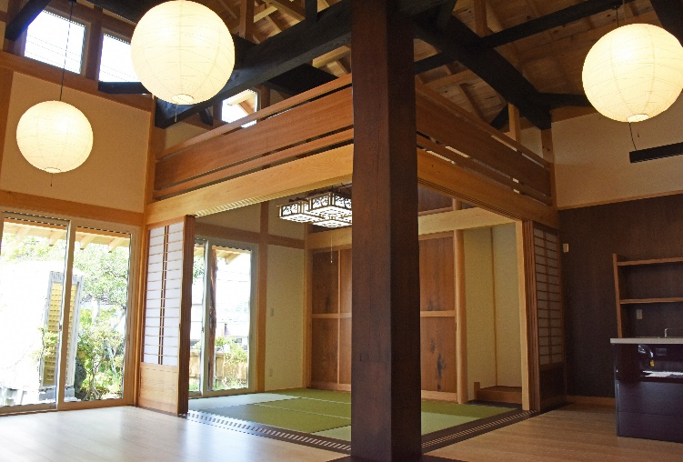
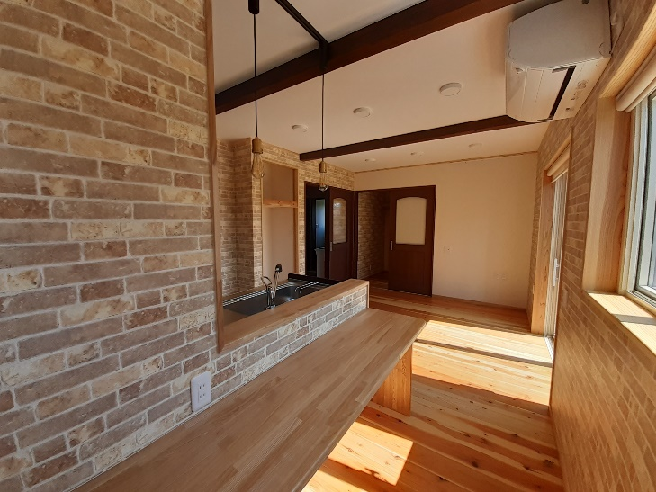
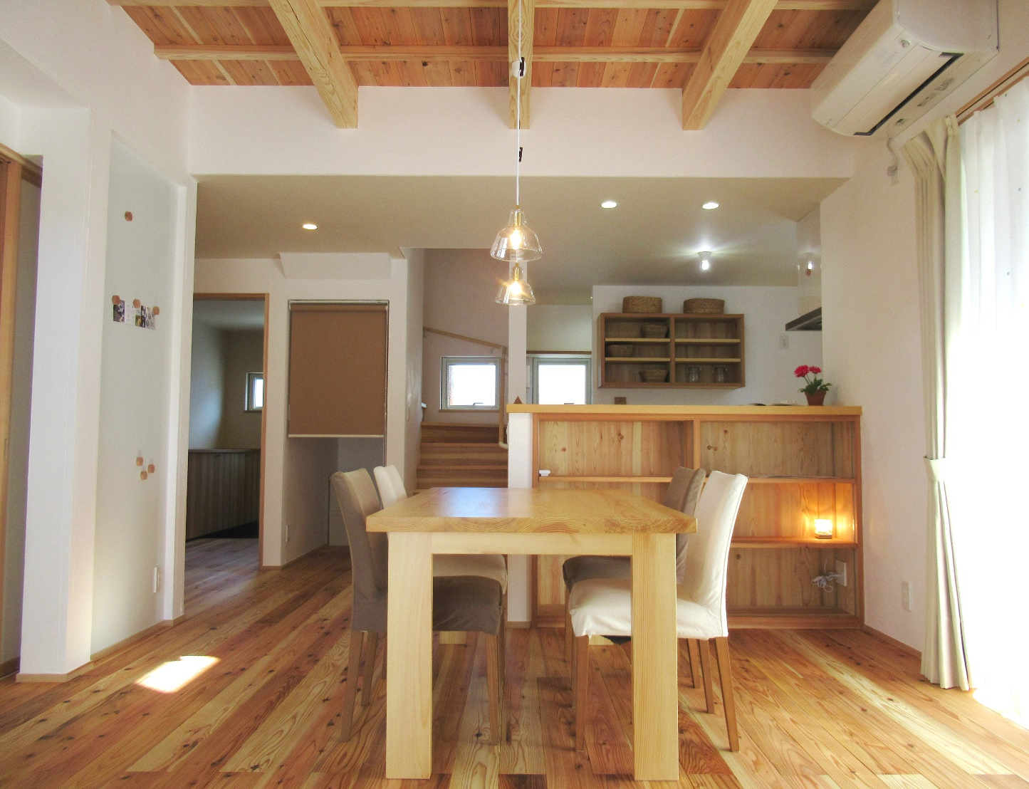
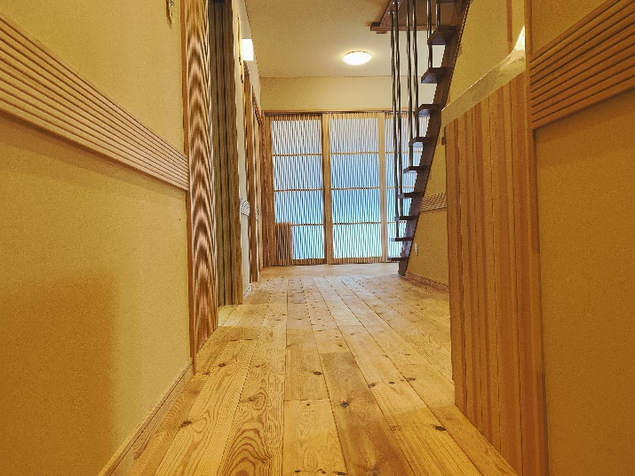
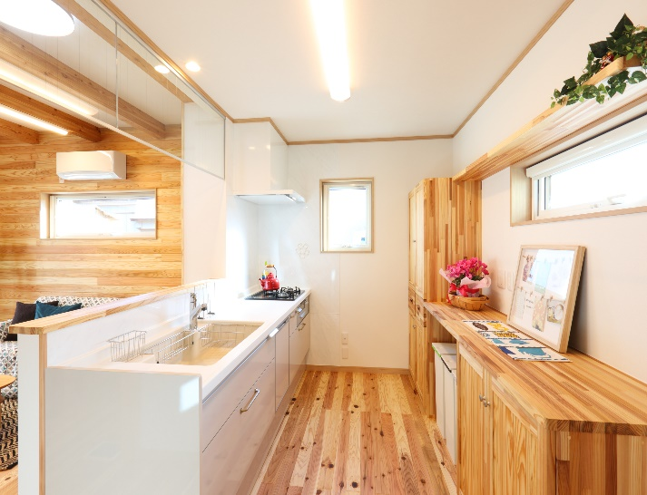
あおもり産木造住宅コンテスト実行委員会
青森県木材利用推進協議会、(一社)青森県建築士会、(一社)青森県建築士事務所協会、（公社）日本建築家協会青森地域会
青森県木材協同組合、青森県森林組合連合会、青森県森林整備事業協同組合、青森県国有林材生産協同組合、
(公社)青森県林業会議、青森県建設組合連合会、青森県建築住宅課、青森県林政課 (順不同)
応 募 用 紙 提 出 先
■ 青森県農林水産部 林政課 林産振興グループ
〒030－8570 青森市長島一丁目１－１
TEL：０１７－７３４－９５１７ FAX：０１７－７３４－８１４５

■ 東青地域県民局 地域農林水産部 林業振興課
〒030－0861 青森市長島二丁目１０－３ 青森フコク生命ビル６階
TEL：０１７－７３４－９９６２ FAX：０１７－７３４－８３０５

■ 中南地域県民局 地域農林水産部 林業振興課
〒036－8345 弘前市大字蔵主町４
TEL：０１７２－３３－３８５７ FAX：０１７２－３２－８５４４

■ 三八地域県民局 地域農林水産部 林業振興課
〒039－1101 八戸市大字尻内町字鴨田７
TEL：０１７８－２３－３５９５ FAX：０１７８―２３－２８０１

■ 西北地域県民局 地域農林水産部 林業振興課
〒038－2761 西津軽郡鰺ヶ沢町舞戸町字鳴戸３８４－３７
TEL：０１７３－７２－６６１３ FAX：０１７３－７２－６６１８

■ 上北地域県民局 地域農林水産部 林業振興課
〒034－0093 十和田市西十二番町２０－１２
TEL：０１７６－２４－３３７９ FAX：０１７６－２２－９１６１

■ 下北地域県民局 地域農林水産部 林業振興課
〒034－0073 むつ市中央一丁目１－８
TEL：０１７５－２３－６８５５ FAX：０１７５－２３－５８８７
あおもり産木造住宅コンテスト実行委員会
2021年度
―第１４回―

あおもり産
木造住宅
コンテスト
募集案内

